AHORRADOR DE LUZ INTELIGENTE
Problemática: Gastos de luz excesivo que conllevan a tener no sólo consecuencias económicas, sino ambientales. También con los excesos de generación de energía producida principalmente por las zonas urbanas, edificios, calles, casas, etc.
Objetivo: Proponer formas de ahorro de luz y energía para prevenir las consecuencias de la falta de cuidado hacia estas, con métodos de mecanismos funcionales con sensores que ayudarán a determinar si el uso de energía es necesario, resultado cómodos y simples de utilizar, contribuyendo a un ahorro de energía.
Descripción del proyecto: Crear una maqueta que represente un hogar donde se apliquen funciones de ahorro de energía , esto con leds que se enciendan dependiendo de si la iluminación natural lo requiera o si hay una persona presente, pantallas que se apagan automáticamente si no detectan a nadie utilizándolas, etc.
Materiales:
- LEDS
- Tipo: Sensor
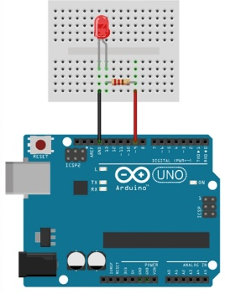
- Funcionalidad: Permite que el usuario controle la emisión de luz.
- Pines:

- Conexión:
- Conectar el ánodo del LED (pata larga) al pin.
- Conectar el cátodo del LED (pata corta) a tierra (GND)

- MOTORES
- Tipo: Sensor
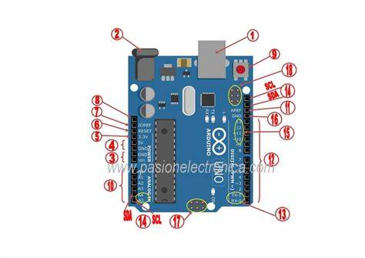
- Funcionalidad: Convierte energía eléctrica en movimiento mecánico
- Pines:

- Conexión:
- Depende de que motor utilicemos
Ejemplo: Paso a Paso con ULN2003
ULN2003 | ARDUINO UNO
IN1 | Pin 8
IN2 | Pin 9
IN3 | Pin 10
IN4 | Pin 11
GND | GND
VCC | 5V

- BUZERS
- Tipo: Sensor
- Funcionalidad: Es un pequeño altavoz que convierte señales eléctricas en sonido
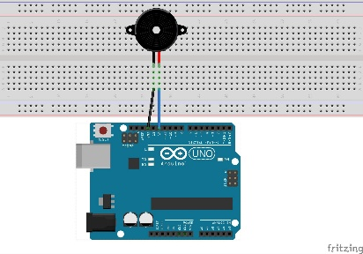
- Pines:

- Conexión:
Buzzer Activo → Suena al recibir corriente (solo ON/OFF).
Buzzer Pasivo → Necesita una señal PWM para generar diferentes tonos y melodías.
- PANTALLAS
- Tipo: Sensor
- Funcionalidad: Permite mostrar información visual como texto, números, gráficos e imágenes en proyectos electrónicos.
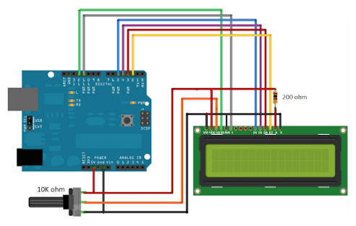
- Pines:

- Conexión:
LCD 12C | ARDUINO UNO
VCC | 5V
GND | GND
SDA | A4
SCL | A5

- DETECTOR DE MOVIMIENTO
- Tipo: Actuador
- Funcionalidad: Detecta la presencia de objetos o personas en un área específica
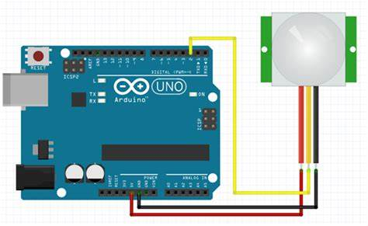
- Pines:

- Conexión:
- Sensor PIR (HC-SR501 o similares) → Detecta movimiento humano o de animales (por calor).
Sensor Ultrasónico (HC-SR04) → Detecta objetos en movimiento y mide distancias.

- DETECTOR DE APROXIMACIÓN
- Tipo: Actuador
- Funcionalidad: Permite identificar la presencia de un objeto cercano sin contacto físico. Se usa en robots, puertas automáticas, alarmas y controles táctiles.
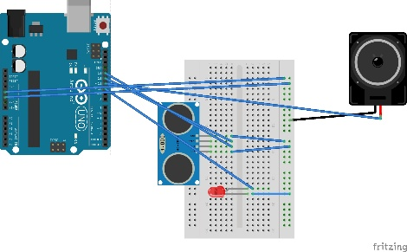
- Pines:

- Conexión:
- Conexión de un Sensor Ultrasónico (HC-SR04)
HC-SR04 | ARDUINO UNO
VCC | 5V
GND | GND
TRIG | Pin 9
ECHO | Pin 10

- DETECTOR INFRARROJO
- Tipo: Actuador
- Funcionalidad: Detectar la presencia de objetos cercanos mediante el emisor y receptor de luz infrarroja.
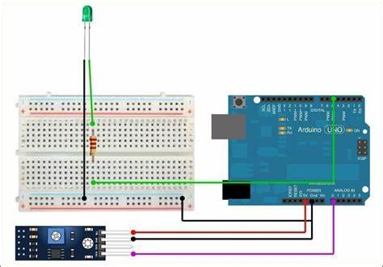
- Pines:

- Conexión:
Conexión del Sensor IR Reflexivo a Arduino Uno
Sensor IR reflexivo | Arduino Uno
VCC | 5V
GND | GND
OUT | Pin 2

- CONTROLADOR
- Tipo: Actuador
- Funcionalidad: Controla motores, luces, pantallas, o recibir datos de sensores.
- Pines:
- Conexión:
Conexión de un Botón
Componente | Arduino Uno
Pin 1 del botón | Pin 2
Pin 2 del botón | GND

- FOTORRESISTENCIA
- Tipo: Actuador
- Funcionalidad: Es un tipo de resistor cuya resistencia varía dependiendo de la cantidad de luz que incide sobre ella.
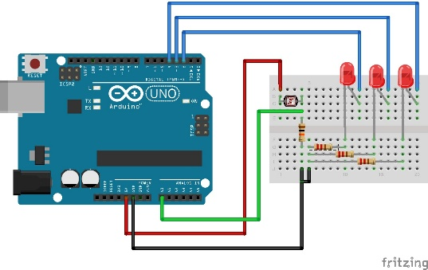
- Pines:

- Conexión:
- Conecta un extremo de la fotorresistencia (LDR) al pin 5V de Arduino.
- Conecta el otro extremo de la fotorresistencia (LDR) al pin A0 de Arduino y a un extremo de la resistencia de 10kΩ.
- Conecta el otro extremo de la resistencia de 10kΩ al GND de Arduino.

